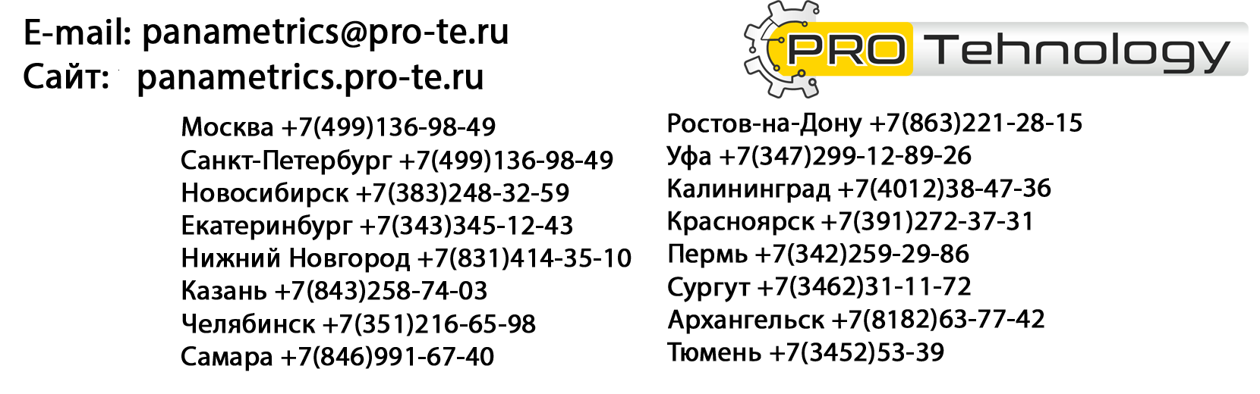
ОПРОСНЫЙ ЛИСТ
для заказа газоанализаторов для контроля технологических процессов или промышленных выбросов

1. Общие сведения
Наименование газоанализатора (если известно)
Режим работы газоанализатора (периодический или непрерывный)
Количество точек отбора пробы для одного прибора

2. Характеристика анализируемой среды
(Если точек отбора пробы несколько и их характеристики отличаются, таблица заполняется отдельно для каждой точки)
Наименование анализируемого процесса
Измеряемые компоненты  и их концентрации  (в % об., ррm или мг/м³) | Наименование | Мин. | Ном. | Макс.
Не измеряемые компоненты  и их концентрации  (в % об., ррm или мг/м³) | Наименование | Мин. | Ном. | Макс.
Механические примеси, влага, аэрозоли и их концентрации  (в % об., ррm или мг/м³) | Наименование | Мин. | Ном. | Макс.
Требуемая погрешность измерения
Категория и группа взрывоопасности анализируемой газовой смеси

3. Характеристика условий отбора, транспортировки и подготовки пробы
(Если точек отбора пробы несколько и их характеристики отличаются, таблица заполняется отдельно для каждой точки)
Температура анализируемой пробы, °С | Мин. | Ном. | Макс.
Температура окружающей среды, °С | Мин. | Ном. | Макс.
Давление (разрежение) в точке отбора пробы | Мин. | Ном. | Макс.
Расстояние от точки отбора пробы до устройств пробоподготовки, м
Расстояние от точки отбора пробы до газоанализатора, м
Характеристика места отбора пробы (помещение, открытая площадка, другое)
Характеристика предполагаемого места установки устройств пробоподготовки (Труба? Диаметр? Материал?)
Температура окружающей среды по линии транспортировки пробы, °С | Мин. | Ном. | Макс.
Температура окружающей среды в предполагаемом месте установки устройств пробоподготовки | Мин. | Ном. | Макс.
Характеристика предполагаемого места установки устройств пробоподготовки (на панели, в шкафу, другое)
Наличие водопровода в месте установки устройств пробоподготовки и температура воды, °С
Наличие паропровода в месте установки устройств пробоподготовки и температура пара, °С
Наличие линии сжатого воздуха в месте установки устройств пробоподготовки
Наличие дренажной линии для слива конденсата
Направление пробы после анализа (в атмосферу, в технологическую линию, другое)
Класс помещения в месте установки устройств пробоподготовки по взрывоопасности

4. Требования к измерительному блоку газоанализатора
Температура окружающей среды в месте предполагаемой установки газоанализатора, °С | Мин. | Ном. | Макс.
Характеристика предполагаемого места установки газоанализатора (помещение, открытая площадка, другое)
Размещение газоанализатора (на щите, на столе, в шкафу, другое)
Период опроса при циклическом контроле нескольких точек отбора пробы, мин.
Потребность в выходном сигнале (0-5 мА, 4-20 мА, другой)
Необходимость коммутации выходного сигнала в соответствии с периодом опроса точек отбора пробы
Потребность в обеспечении сигнализации и ее вид (световая, звуковая)
Класс помещения в месте установки газоанализатора по взрывоопасности

5. Особые условия, краткое описание, эскиз технологического процесса

6. Реквизиты заказчика
Наименование организации
Адрес
Телефон
Электронная почта
Контактное лицо

